CENTRO DE EDUCAÇÃO PROFISSIONAL DE ANÁPOLIS
CURSO TÉCNICO EM INFORMÁTICA

João Manoel Leite Ribeiro Nogueira
Vando Furtado de Sousa

ANÁLISE E DESENVOLVIMENTO DO SISTEMA:
LOC@FAN

Goiânia-GO
2014
João Manoel Leite Ribeiro Nogueira
Vando Furtado de Sousa

ANÁLISE E DESENVOLVIMENTO DO SISTEMA:
LOCAFAN

Trabalho de Conclusão de Curso apresentado como requisito parcial para obtenção do título de Técnico em Informática do Centro de Educação Profissional de Anápolis.

Goiânia-GO
2014
Centro de Educação Profissional de Anápolis

João Manoel Leite Ribeiro Nogueira
Vando Furtado de Sousa

ANÁLISE E DESENVOLVIMENTO DO SISTEMA:
LOCAFAN

Este Trabalho de Conclusão de Curso foi julgado adequado para obtenção do título de Técnico em Informática, aprovado em sua forma final pela banca examinadora do Centro de Educação Profissional de Anápolis – CEPA.

Aprovado em: / /

Banca Examinadora

______________________________________________________
Professor-orientador Johnny Padilha de Resende
Centro de Educação Profissional de Anápolis

CENTRO DE EDUCAÇÃO PROFISSIONAL DE ANÁPOLIS

Orientador

______________________________________________________
Professor-orientador Johnny Padilha de Resende

Dedico este árduo trabalho a Jesus Cristo, o Filho do Deus Vivo sem o qual nada seriamos.
Dedico também ao nossos familiares pela devida compreensão e apoio.
AGRADECIMENTOS

Agradecemos primeiramente a Jesus Cristo, o Filho do Deus Vivo, o qual, se entregou na Cruz do Calvário por todos nós os que cremos. Ele se fez Maldição em meu lugar, a Morte Dele na Cruz é Vicária e Substitutiva … Ele morreu em meu lugar, portanto sem Ele, eu nada seria, nem mesmo estaria escrevendo essas palavras. Além disso, Ele me deu saúde, força e inspiração para concluir este árduo trabalho de conclusão de curso. Sem a Ajuda de Cristo seria humanamente impossível terminar este trabalho.
Agradecemos também aos nossos familiares pela compreensão e apoio. Pois muitas das vezes não pudemos lhes dar a devida atenção e apoio. Em especial, agradeço a minha esposa Sandra Ângela Nogueira Leite Ribeiro e a minha filha Emanuela Nogueira Leite Ribeiro pela compreensão de que não pude lhes dar a devida atenção ao longo do desenvolvimento deste trabalho de conclusão de curso. E, também agradeço pelo apoio que me deram em momentos difíceis, como noites e noites que passei em claro, programando o sistema LocaFan.
Agradecemos também a todos professores do curso, que nos deram uma ótima oportunidade de aprendizado e aprimoramento profissional. Em especial ao professor Johnny Padilha de Resende, pela dedicação e apoio durante a elaboração deste trabalho, ao professor Getulio Cassemiro pela administração do nosso AVEA (http://ead.go.gov.br) e pelo seu empenho ao longo de todo o curso, em todas as disciplinas que lecionou a nós, aprendemos muito com ele. Agradecemos também a todos demais professores do curso, sem os quais não chegaríamos aqui.
Agradecemos também ao tutor a distância Cleiton Duarte, pela extrema presteza e agilidade em todos os questionamentos e solicitações que fizemos a sua pessoa. E, mais que isso, agradecemos a Cleiton Duarte pela amizade conquistada de verdade, de coração, isso não tem preço. Agradecemos também ao tutor presencial Diego de Carvalho Peres pela presteza e extrema atenção a todos os momentos presenciais, como provas e encontros. Agradecemos também a tutora presencial Maria Margareth Pinheiro e Silva pela extrema agilidade e ajuda em momentos importantíssimos desse trabalho de conclusão de curso.
Por fim, agradecemos a todos os profissionais do curso, e a coordenadora do curso Zilda Fernandes da Cruz, pelo muito apoio e compreensão conosco, os alunos.
João Manoel Leite Ribeiro Nogueira, Vando Furtado de Sousa, Goiânia-GO, 2014.

“Esta é a vida eterna: que te conheçam, o único Deus verdadeiro, e a Jesus Cristo, a quem enviaste.”
João 17:3
Disse-lhe Jesus: "Eu sou a ressurreição e a vida. Aquele que crê em mim, ainda que morra, viverá; e quem vive e crê em mim, não morrerá eternamente. Você crê nisso? "
João 11:25-26
Que diremos, pois, diante dessas coisas? Se Deus é por nós, quem será contra nós?
Aquele que não poupou a seu próprio Filho, mas o entregou por todos nós, como não nos dará juntamente com ele, e de graça, todas as coisas?
Romanos 8:31-32
Sei o que é passar necessidade e sei o que é ter fartura. Aprendi o segredo de viver contente em toda e qualquer situação, seja bem alimentado, seja com fome, tendo muito, ou passando necessidade.
Tudo posso naquele que me fortalece.
Filipenses 4:12-14
RESUMO

O trabalho descrito neste projeto objetiva a criação de uma plataforma computacional capaz de: manter os clientes, fantasias e locações numa empresa fictícia de locação de fantasias. O sistema tem como público alvo as empresas de locação de fantasias, que poderão cadastrar, editar e excluir clientes; cadastrar, receber e excluir locações; cadastrar, editar e excluir fantasias. O gerenciamento dos dados será feito pelo atendente da loja que não precisará de senha nenhuma para logar no sistema, apenas as permissões do sistema operacional. Essa ideia surgiu da necessidade de micros e pequenas empresas do setor, mesmo sendo o caso do sistema ora desenvolvido – LocaFan – ser para uma empresa fictícia.

Palavras-chave: LocaFan, locação, cliente, empresa, fantasia, locações de fantasias.

LISTA DE ABREVIATURAS E SIGLAS

GNU = GNU is Not Unix = GNU não é Unix
Linux = Kernel (núcleo) de um Sistema Operacional tipo Unix
GNU/Linux = combinação do Kernel Linux com as Ferramentas do GNU
CrunchBang = Sistema Operacional GNU/Linux baseado em Debian
Python = Linguagem de Programação com Código Aberto
Django = Web Framework para desenvolvimento ágil de aplicações Web
SQLite = Banco de Dados SQL “magro” e escalável
Pysqlite = uma API do Banco de Dados SQLite para Python
API = conjunto de rotinas de programas (biblioteca de software)
Nginx = Servidor Web escalável, rápido e confiável.
Gunicorn = Green Unicorn = Unicórnio Verde = Servidor Web WSGI para Python
HTML = HyperText Markup Language
JavaScript = Linguagem de Programação para páginas escritas em HTML
CSS = Estilização e Customização de páginas escritas em HTML
jQuery = Biblioteca escrita em Java Script, que auxilia e muito a programação para Web
jQuery-UI = Plugin para Customização e Estilização com jQuery
Web Framework = é uma estrutura de software que é projetada para apoiar o desenvolvimento de sites dinâmicos, aplicações web e serviços web.
Micro Web Framework = pequeno Web Framework como o Flask, por exemplo, que não vem com muitas coisas prontas de fábrica como o Django, portanto mais leve para o Servidor.
Web Framework Full Stack = solução completa para desenvolvimento Web. Django por exemplo, muito útil quando usada quase todas as opções que vem de fábrica.
Flask = Micro Web Framework desenvolvido 100% em Python.

DRY = Don't Repeat Yourself = Não Se Repita, isto é, simplifique sua vida. O ponto forte do Django é que ele é projetado de Fábrica para ser assim. Isto significa que você não precisará repetir o mesmo código, pelo menos na maioria das vezes.
ORM = Object-Relational Mapping = Mapeamento Objeto-Relacional = é uma técnica de desenvolvimento utilizada para reduzir a impedância da programação orientada aos objetos utilizando bancos de dados relacionais. Adotada pelo projeto Django.
GIT = Git é um sistema de controle de versão distribuído, 100% código aberto.
GitHub = site para compartilhamento de código usando GIT.

Sumário

GERÊNCIA DE PROJETO 12
Cronograma de Atividades 12
MODELAGEM DE NEGÓCIO 13
Descrição do Negócio 13
Lista de Requisitos 13
Lista de Regras de Negócio 13
Definição do Problema 13
Objetivo do Software 13
Escopo do Software 13
Clientes Alvo 13
Glossário do Negócio 13
MODELAGEM DE CASOS DE USO 13
Relação de casos de uso 13
Relação de atores 13
Diagrama Geral de Caso de Uso 13
Detalhamento do Caso de Uso e diagrama de atividades 13
MODELAGEM DE DADOS 13
Projeto Conceitual de Dados 13
Projeto Lógico de Dados 13
ESPECIFICAÇÃO DA ARQUITETURA 13
Diagrama de Classes 14
TESTES 14
Casos de Testes 14
CONCLUSÃO 14
REFERÊNCIAS 14
APÊNDICES 14
Código fonte 14
Script do banco de dados 14
Manual de instalação 14
Bibliotecas (se houver) 14
Manual do usuário 14
ANEXOS 14
Carta de encaminhamento (se houver) 14
Termo de autorização para disponibilização de trabalhos de conclusão de curso 14

GERÊNCIA DE PROJETO
Cronograma de Atividades
Atividade | Previsão | Entrega
Cronograma de atividades, Descrição do negócio, Lista de requisitos, Diagrama geral de caso de uso. | 21/06/2014 | 21/06/2014
Lista de regras de negócio, Definição do problema, Objetivo do software, Escopo do software, Clientes alvos, Glossário do negócio. | 19/07/2014 | 19/07/2014
Relação de atores, Diagrama geral de caso de uso, Detalhamento do caso de uso, Diagrama de atividade. | 16/08/2014 | 16/08/2014
Projeto conceitual de dados, Projeto lógico de dados. | 13/09/2014 | 13/09/2014
Diagrama de classes. | 11/10/2014 | 11/10/2014
Entrega do TCC finalizado. | 15/12/2014 | 15/12/2014

MODELAGEM DE NEGÓCIO
Descrição do Negócio
O LocaFan é um sistema web para cadastro e locação de fantasias para pessoas físicas. O sistema LocaFan será desenvolvido para uma empresa fictícia de locação de fantasias, com fabricação própria de fantasias. Os clientes realizam a locação de fantasias. O LocaFan automatizará os processos administrativos de manutenção dos clientes, das locações e das fantasias. As fantasias podem ser do acervo próprio, de fabricação própria, ou adquiridas de terceiros. A empresa ainda não tem nenhum sistema informatizado para manutenção dos clientes, das locações e das fantasias.

Lista de Requisitos
- Quanto às funcionalidades do sistema
  - manter os clientes para que possam realizar locações de fantasias;
  - manter as fantasias do acervo já existente, adquiridas de terceiros e fabricadas pela própria empresa;
  - manter a locação de fantasias a clientes já cadastrados.
- Quanto à usabilidade do sistema
  - o sistema terá um menu inicial em abas bem simples de se usar na parte superior da tela;
  - em todas as outras telas existirá uma opção de voltar ao menu inicial;
  - o usuário também poderá usar as setas de voltar do navegador web;
- Quanto à confiabilidade do sistema
  - o sistema será projetado para ser confiável na medida do possível. Assim, utilizaremos:
    - sistema operacional CrunchBang GNU/Linux 11 “WALDORF” amd64;
    - servidor de banco de dados SQLite 3.7.13;
    - conexão Python com SQLite 3: pysqlite 2.6.3;
    - servidor Web Nginx 1.6.2 com Gunicorn 19.1.1 para deploy do LocaFan;
    - Python 2.7.3 e Framework Web Django 1.4.16;
    - HTML5, CSS3, JavaScript, jQuery 1.11.1, jQuery-UI 1.11.2
- Quanto à performance, operação, suporte e implementação do sistema
  - o sistema será projetado para ser de rápida performance devido ao uso da linguagem de programação Python combinado com o uso do Framework Web Django, pois o mesmo adota o estilo DRY – Dont Repeat Yourself (Não Se Repita) – que em programação significa não fazer dois códigos para realizar uma mesma tarefa. Assim, o código será de rápida implementação e com suporte facilitado no tocante à sua manutenção. E, também temos que o Framework Web Django nos traz um poderoso recurso de administração do sistema, o que torna muito fácil adicionar novas funcionalidades ao sistema. Portanto, a escalabilidade do sistema a ser desenvolvido também fica garantida.
- Quanto ao licenciamento do sistema
  - o sistema LOC@FAN será licenciado como software livre; você pode redistribuí-lo e/ou modificá-lo dentro dos termos da Licença Pública Geral GNU como publicada pela Fundação do Software Livre (FSF); na versão 3 da Licença, ou (na sua opinião) qualquer versão posterior.
Lista de Regras de Negócio
- Manter os clientes da empresa. Só poderão ser inseridos no sistema clientes maiores de idade (18 anos acima);
- Manter as fantasias do acervo já existente e as que serão fabricadas pela empresa, levando em consideração os tipos distintos que podem ser: infantil feminino, infantil masculino, adulto feminino, adulto masculino e casal;
- A locação da fantasia só poderá ser feita á vista e em dinheiro. No ato da locação o cliente deverá pagar, no mínimo, 50% (cinquenta por cento) do valor da locação;
- Para que seja concluída a locação, é necessário que o cliente já esteja cadastro no sistema;
- O valor mínimo de uma fantasia é de R$ 300,00.
- O valor máximo de uma fantasia é de R$ 3.000,00.
- O valor mínimo de locação por dia de uma fantasia é de 5% do seu valor. Em se considerando uma fantasia de valor mínimo de R$ 300,00; o valor mínimo por dia de locação fica sendo de R$ 15,00.
- O valor máximo de locação por dia de uma fantasia é de 10% do seu valor. Em se tratando de uma fantasia de valor máximo de R$ 3.000,00; o valor máximo por dia de locação fica sendo de R$ 300,00.
- Multas são cobradas dos clientes que atrasam a devolução da fantasia locada, sendo cobrado 10% (dez por cento) do valor total da locação das fantasias por dia de atraso.
- Não existe valor máximo de multa. Mas como limite do sistema, o campo multa suportará até R$ 999.999,99. Este é um valor “máximo” da multa, porém, muito dificilmente o valor de uma multa chegará perto disso na realidade.
- O prazo para devolução das fantasias locadas é de uma semana (sete dias);
- Se o cliente se negar a devolver a fantasia ou perdê-la, o mesmo deverá pagar o valor da multa (se houver) acrescido do valor da fantasia;
- Clientes com multas ou com fantasias a devolver não podem locar outras fantasias e também não podem ser excluídos da lista de clientes cadastrados.
- O atendente da empresa realizará a manutenção dos clientes, das locações e das fantasias no sistema.
- O atendente não necessitará de senha para logar no sistema, o controle de acesso fica por conta do Sistema Operacional a ser usado.

Definição do Problema
A criação deste software nasceu da necessidade de automatização dos processos no negocio de locação de fantasias.
Como a empresa tem vários clientes, várias fantasias e realiza várias locações por mês, não dispondo de um sistema de informação computacional que mantenha os clientes, as fantasias e as locações, acaba-se por ter que preencher manualmente o cadastro dos clientes, das locações e das fantasias. Assim, os cadastros ocupam muito espaço físico de armazenamento, juntando inclusive muita poeira. As folhas de cadastro acabam por se desgastar, ocasionando perdas para a empresa. O atendente perde tempo ao ter que ir buscar o cadastro do cliente, da locação e das fantasias, e, quando não acha tais cadastros (pois a folha de cadastro se perdeu), acaba por gerar perdas para a empresa. Um exemplo disto é quando ocorre a perda de fantasias, pois o cliente não a devolve e se perde o cadastro da locação.
A empresa não sabe exatamente o quanto de clientes que possui, o quanto de fantasias possui e quantas locações são feitas ao todo por mês. Também não se tem a relação de quantas fantasias existe por tema e no total geral, problema este que dificulta na locação, na renovação e na manutenção das mesmas. Assim, não dá para saber exatamente qual o tipo de fantasia mais procurado. Logo, ocorre que novas fantasias fabricadas pela empresa não são garantia de que serão bem aceitas pelos clientes para novas locações.
Objetivo do Software
Realizar locações de fantasias, automatizando o processo de locação de fantasias.
Escopo do Software
- Manter clientes;
- Manter fantasias;
- Manter locações de fantasias.

Clientes Alvo
Este software se destina a locar fantasias para crianças, adolescentes, jovens e adultos das classes econômicas B e C.

MODELAGEM DE CASOS DE USO
Diagrama de Caso de Uso -- Geral
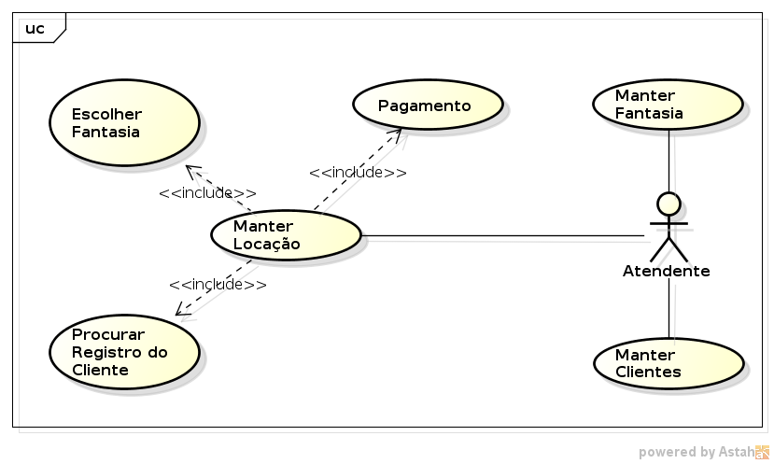

Diagrama de Caso de Uso - Manter Cliente
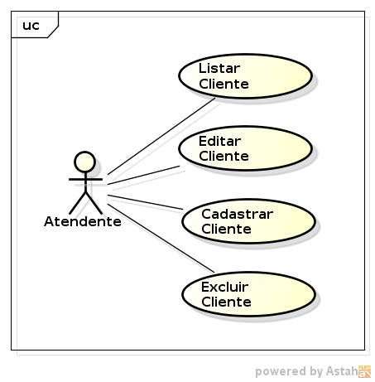

Diagrama de Caso de Uso - Manter Fantasia
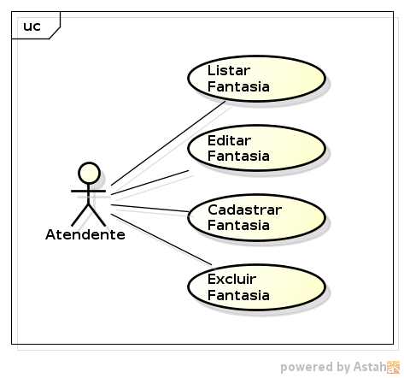

Diagrama de Caso de Uso -- Manter Locação
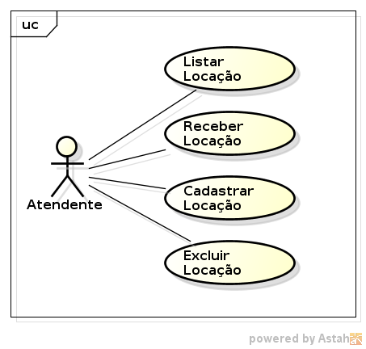

Diagrama de Atividade – Manter Cliente
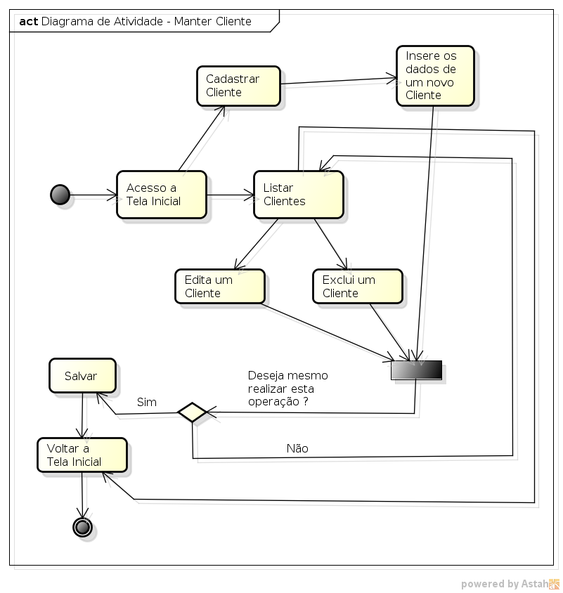

Diagrama de Atividade – Manter Fantasia
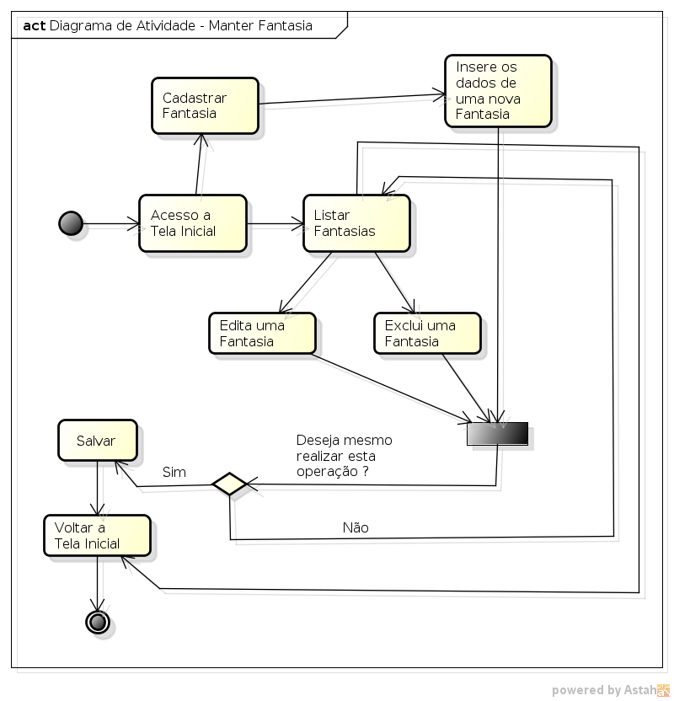

Diagrama de Atividade – Manter Locação
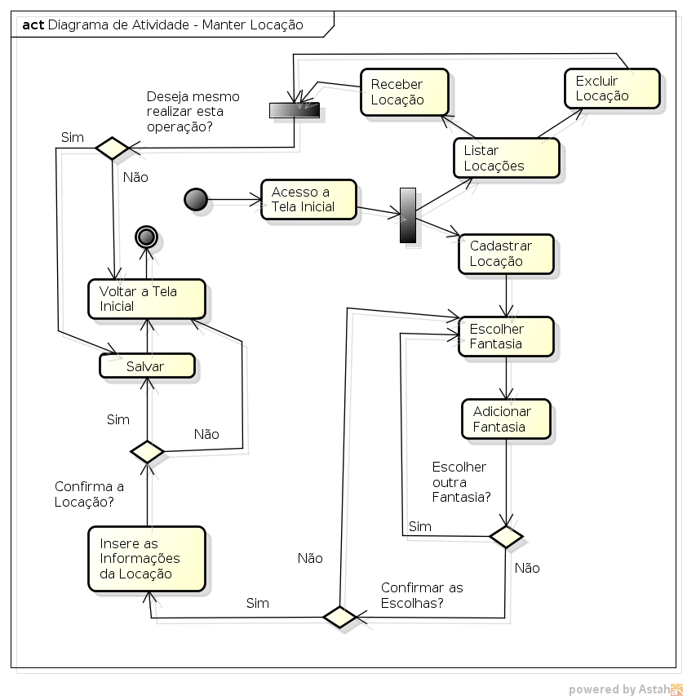

MODELAGEM DE DADOS
Projeto Conceitual de Dados

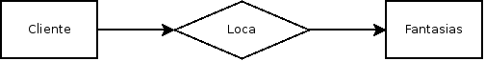

Projeto Lógico de Dados
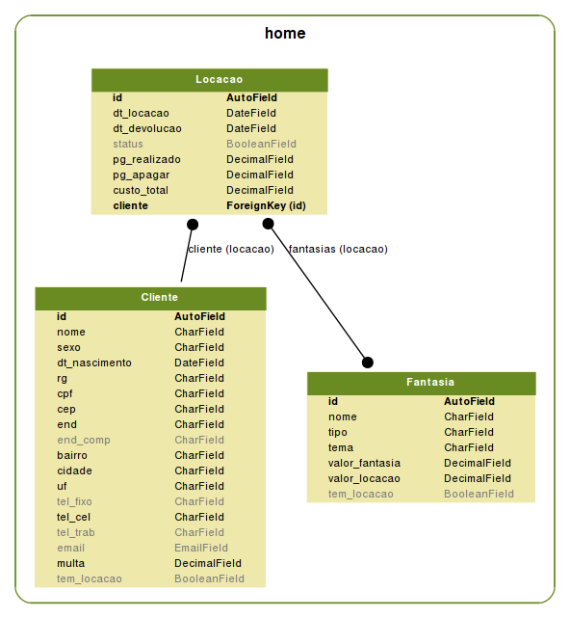
Figura gerada com o comando: python manage.py graph_models -g -S -o uml/home_models.png home

Projeto Físico de Dados (create_tables.sql)
BEGIN;
CREATE TABLE "home_cliente" (
"id" integer NOT NULL PRIMARY KEY,
"nome" varchar(100) NOT NULL UNIQUE,
"sexo" varchar(1) NOT NULL,
"dt_nascimento" date NOT NULL,
"rg" varchar(50) NOT NULL UNIQUE,
"cpf" varchar(11) NOT NULL UNIQUE,
"cep" varchar(8) NOT NULL,
"end" varchar(100) NOT NULL,
"end_comp" varchar(100),
"bairro" varchar(100) NOT NULL,
"cidade" varchar(100) NOT NULL,
"uf" varchar(2) NOT NULL,
"tel_fixo" varchar(10),
"tel_cel" varchar(10) NOT NULL,
"tel_trab" varchar(10),
"email" varchar(100),
"multa" decimal NOT NULL,
"tem_locacao" bool NOT NULL
)
;
CREATE TABLE "home_fantasia" (
"id" integer NOT NULL PRIMARY KEY,
"nome" varchar(50) NOT NULL,
"tipo" varchar(2) NOT NULL,
"tema" varchar(50) NOT NULL,
"valor_fantasia" decimal NOT NULL,
"valor_locacao" decimal NOT NULL,
"tem_locacao" bool NOT NULL
)
;
CREATE TABLE "home_locacao_fantasias" (
"id" integer NOT NULL PRIMARY KEY,
"locacao_id" integer NOT NULL,
"fantasia_id" integer NOT NULL REFERENCES "home_fantasia" ("id"),
UNIQUE ("locacao_id", "fantasia_id")
)
;
CREATE TABLE "home_locacao" (
"id" integer NOT NULL PRIMARY KEY,
"dt_locacao" date NOT NULL,
"dt_devolucao" date NOT NULL,
"status" bool NOT NULL,
"pg_realizado" decimal NOT NULL,
"pg_apagar" decimal NOT NULL,
"custo_total" decimal NOT NULL,
"cliente_id" integer NOT NULL REFERENCES "home_cliente" ("id")
)
;
CREATE INDEX "home_locacao_52f540a3" ON "home_locacao" ("cliente_id");
COMMIT;
Script (banco de dados) gerado com o comando: python manage.py sqlall home > scripts/create_tables.sql

Diagrama de Classes
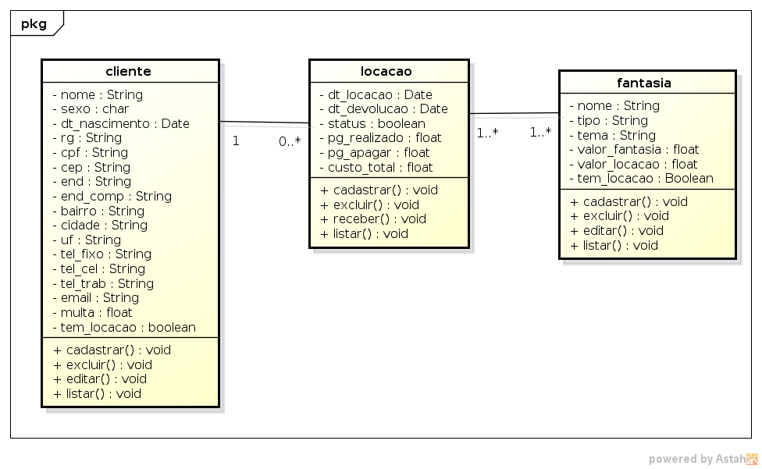

CONCLUSÃO
Com o encerramento deste projeto, percebemos o quão útil seria o sistema LocaFan para empresas de locação de fantasias, pois facilitará a empresa saber quantos clientes possui em sua lista de clientela, quantas fantasias possuem no acervo, ter o registro de locações feitas. O atendente já sabe, ao receber uma locação, quanto que o cliente ainda deve pagar, incluindo ai as eventuais multas, o que facilita em muito o recebimento de locações, que antes era feito manualmente e erros de cálculo aconteciam. Também, percebemos uma facilitação a mais na hora de cadastrar uma locação no LocaFan, pois o mesmo já faz os cálculos necessários de quanto o cliente deve pagar no mínimo para fazer uma locação. Os erros em destaque (em vermelho), ajudam também em muito a visualização do que se deve corrigir ao usar as opções do LocaFan.
No tocante ao uso das tecnologias de programação, podemos perceber o quanto é bom usar as ferramentas alternativas open source – de código aberto – no que se refere a estabilidade do sistema como um todo, também no que se refere a comunidade online que ajuda em muito, com sugestões e correções de erros compartilhadas na internet.
O uso de um web framework full stack como o Django, se mostrou muito bom e rápido de se desenvolver, com muita coisa pronta de fábrica, o ORM do Django é muito bem modelado. Porém também tem seu lado negativo, que é o fato de que nem tudo que vem de fábrica no Django é usado, o que torna o sistema um pouco mais pesado do que deveria ser, isto é, o sistema fica com coisas que acabam sendo inúteis por não se usar, como foi o caso do Django admin que não foi totalmente usado no LocaFan. Em vista disso, procuraremos estudar num futuro próximo, micro web frameworks como Flask por exemplo.
Também não convém deixar de citar que o uso de ferramentas como GIT por meio do site github foi excelente para o projeto do sistema LocaFan. A colaboração possibilitada por essa ferramenta é altamente recomendada pela experiência que tivemos no desenvolvimento do LocaFan. Pois enquanto, um desenvolvedor trabalha no windows, outro pode trabalhar no GNU/Linux ao mesmo tempo.
Porém as melhores documentações para todas essas ferramentas open source estão em inglês, assim como as maiores comunidades online. Mas isto não atrapalhou tanto o desenvolvimento do projeto do LocaFan, por entendermos bem o inglês da área técnica de informática.

REFERÊNCIAS

Django Web Site: <https://www.djangoproject.com/>. Acesso em: 15 dez 2014.
Django Docs Site: <https://docs.djangoproject.com/en/1.4/>. Acesso em: 15 dez 2014.
Curso Django Para Iniciantes por Allisson Azevedo. Disponível em:
<https://www.youtube.com/watch?v=ZJKNbgq_lhg&list=PLfkVgm8720kzm6fmTekjtKyFcppyD4Ubd>.
Acesso em: 15 dez 2014.
Slides e Código do Curso Django Para Iniciantes por Allisson Azevedo. Disponível em:
<https://app.box.com/s/cswi30edktir30bxszx6>. Acesso em: 15 dez 2014.
Código do LocaFan no GitHub: <http://jmanoel7.github.io/locafan/>.
Acesso em: 15 dez 2014.

ANEXO

- DVD com Código Fonte Completo do LocaFan.
- Manual de Instalação no GNU/Linux e no Windows.
- Licença Geral Pública GNU versão 3

